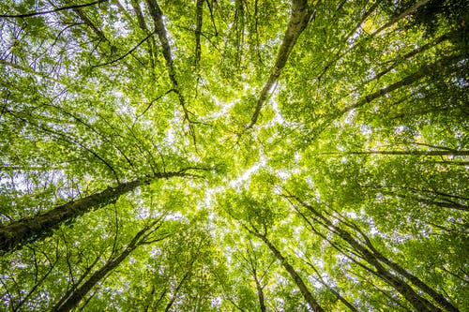

**Bienvenue à notre coin de la planète** 

Dans le cadre du mois de la Francophonie mes élèves de 5e année (16-17 ans) ont relevé le défi “vert” lancé en janvier 2021 par l’Ambassade de France en Irlande et l’Institut Français. Pendant les mois de février-mars ces 18 lycéens ont regardé des extraits du film *Home* de Yann Arthus-Bertrand et ont fait des recherches sur le thème de l’environnement. Des lectures en ligne, des sondages et des sites *comme Le P’tit Libé, Un jour, une actu et Apprendre.TV5Monde* leur ont fourni beaucoup d’idées qu’ils ont partagées entre eux en créant des jamboards illustrés et des padlets. Inspirés par leurs débats, ils ont créé un petit film intitulé *« Bienvenue à notre coin de la* *planète* », pour montrer leur « Home ». En envoyant chacun en ligne des photos et des morceaux-vidéo de chez eux ils ont pu montrer la réalité et les enjeux de leur ville et ses alentours. La deuxième partie du film a été consacré à leurs engagements individuels pour la protection de leur coin et de la planète.

Alors le 19 mars, à la veille de la Journée internationale de la francophonie, les élèves ont participé à l’émission « *La nuit des idées vertes »* organisée par l’ambassade de France en Irlande en présence de M. Guérend, ambassadeur de France. Ils se sont présentés, ont montré leur film et ont participé à la discussion animée par la présidente de l'association Jeunes Ambassadeurs pour le Climat, et le tout en français. Cet événement sera bientôt diffusé sur les réseaux sociaux de l’ambassade de France.

Une excellente expérience qui a permis aux élèves de surmonter les défis posés par la situation sanitaire et de travailler à distance mais ensemble sur un projet francophone qui vise un meilleur avenir.

A. Brudell, mars 2021